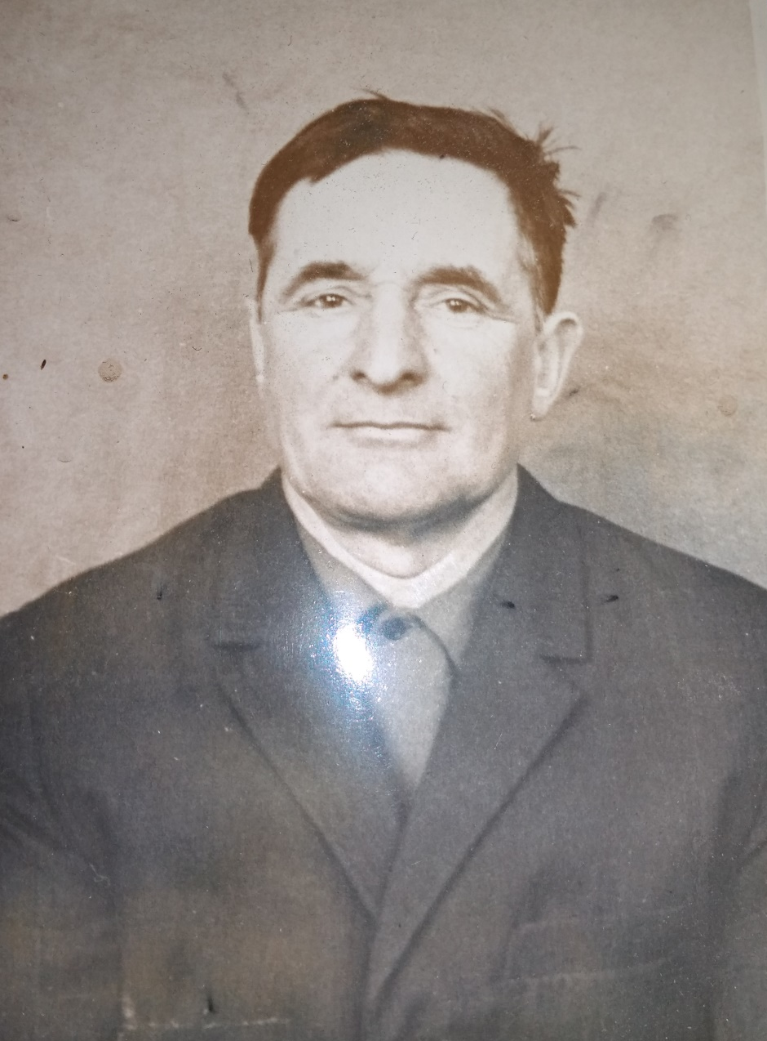

Рядовой
Исмагилов Ахнаф Ахматзиевич,
1925 г.р., награжден орденом Отечественной войны 1 степени, медалью за победу над Германией

